ТВОРЧЕСКОЕ ЗАДАНИЕ ПО РУССКОМУ ЯЗЫКУ
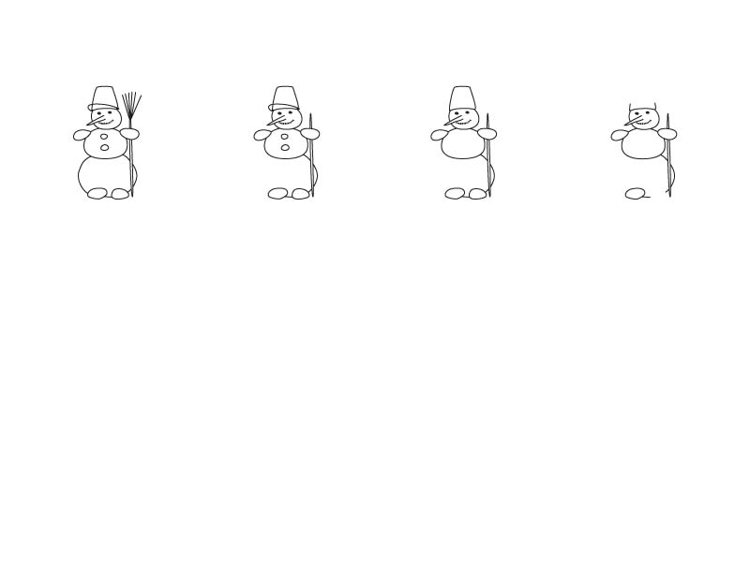
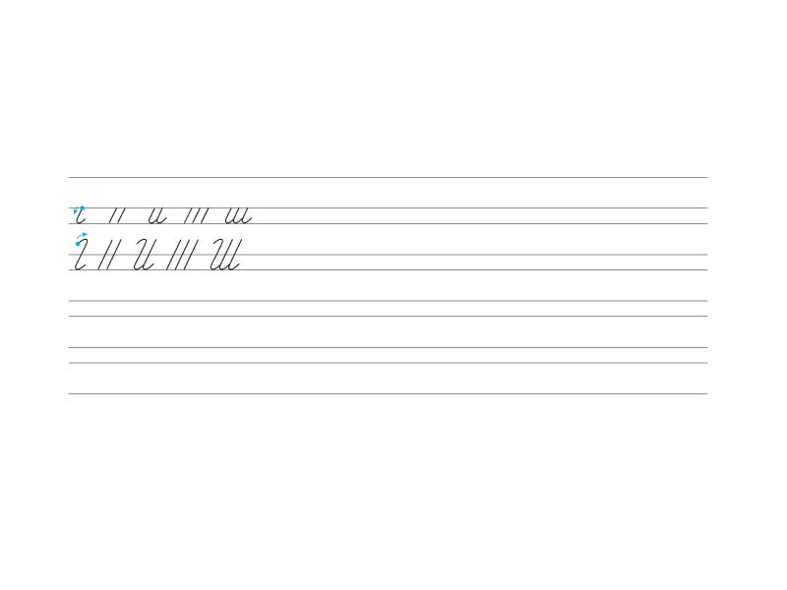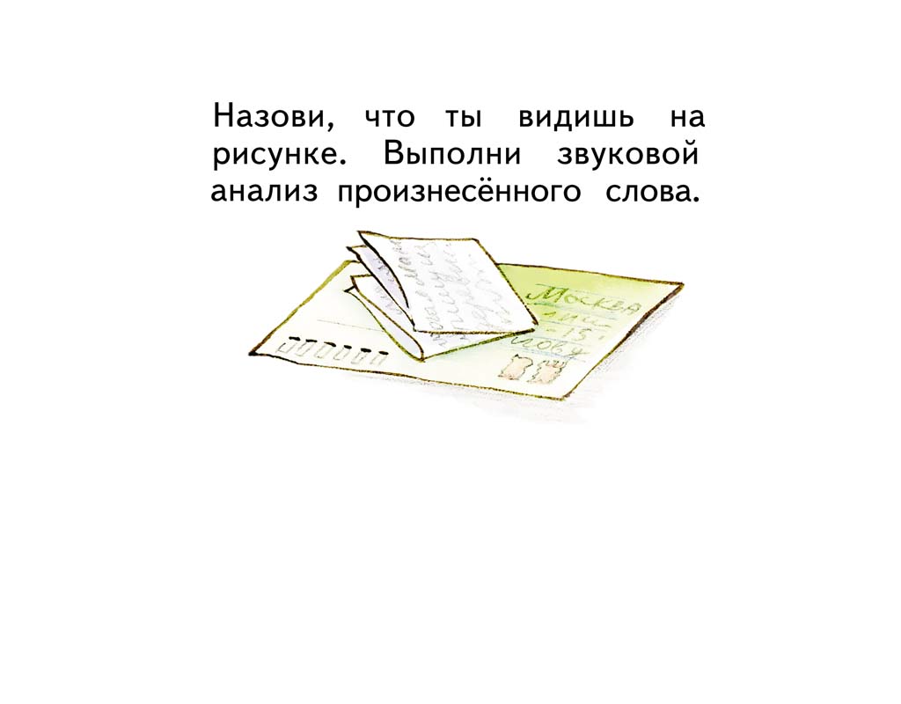
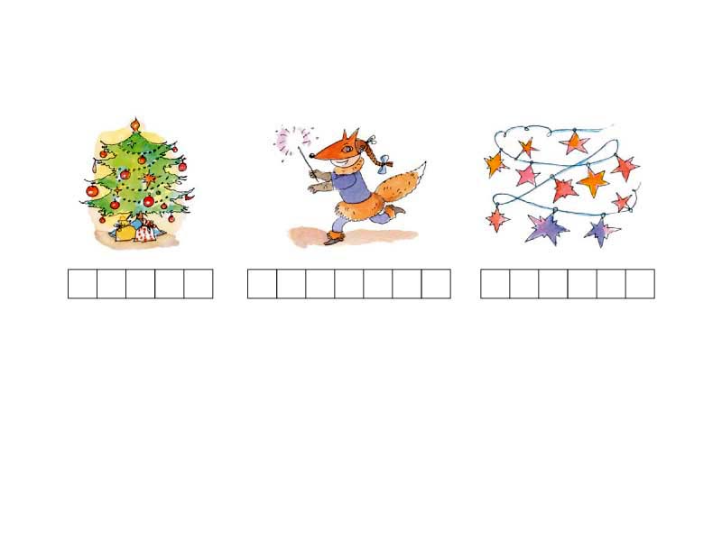
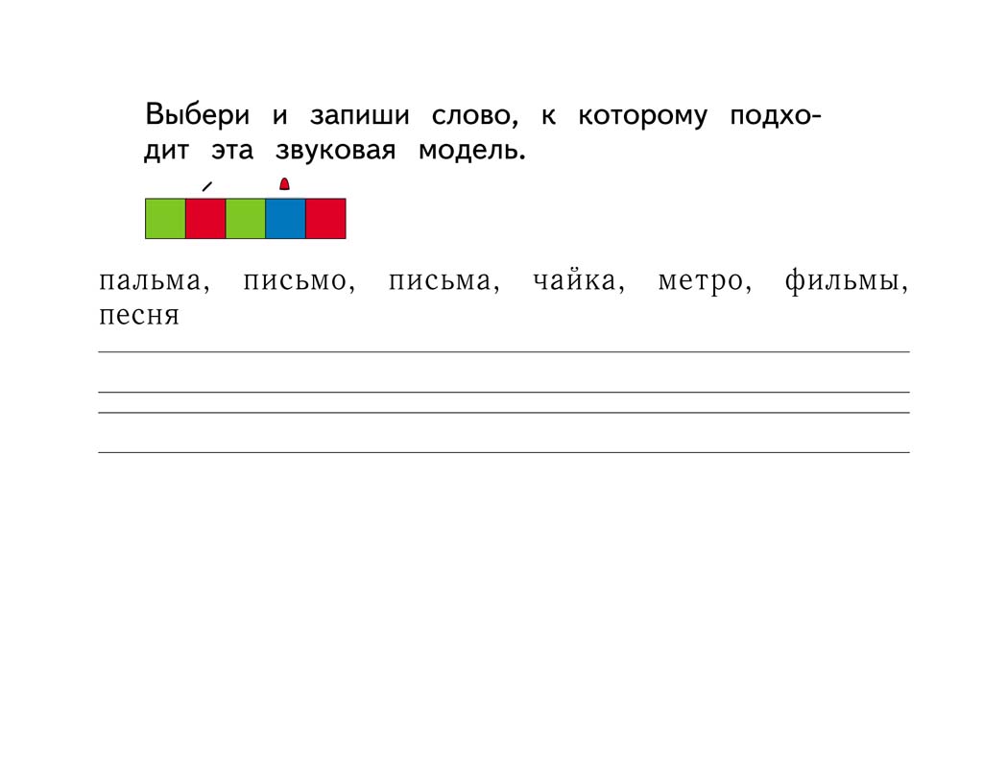
Изобрази в цвете звуковую модель и запиши слово.

ТВОРЧЕСКОЕ ЗАДАНИЕ ПО ЛИТЕРАТУРЕ

- Прочитать пять сказок по выбору.
- Придумать с этими героями свою сказку.
- Нарисовать рисунок или сделать аппликацию.

